西安建筑科技大学处室文件

西建大教字（2010）011号

关于做好2009—2010学年第二学期本科生
选课工作的通知

各院（系）：
为深化教育教学改革，推进学分制在我校的逐步实施，全面贯彻以生为本、因材施教、个性化培养的理念，进一步提高我校教育教学质量与水平，学校决定从2009—2010学年第二学期开设的课程开始，全面实施网上选课制度。为做好选课工作，现将有关事项通知如下：
一、选课对象
全校本学年已注册的在籍本科生（毕业班除外）。
二、选课时间及内容
见表1 选课安排表
三、选课具体环节说明
2009—2010学年第二学期选课分四个轮次进行。

选课阶段 | 选课内容 | 选课时间 | 选课对象 | 选课地点 | 备注
第一轮 | 专业班级推荐课表中设定的必修课，院（系）选修课，体育课项目。 | 3月3-5日 | 2009级学生 | 计算中心 | ■ 选课系统全天候开放，即上午8：30-晚上9：30，学生选课应在不影响正常上课前提下，利用课余时间进行。  ■ 2009级选课上机推荐地点、时间安排见附件1，学生也可自行选择地点、时间
第一轮 | 专业班级推荐课表中设定的必修课，院（系）选修课，体育课项目。 | 3月6-7日 | 2008级学生 | - ■学生宿舍  - ■自行选择  校内地点
第一轮 | 专业班级推荐课表中设定的必修课，院（系）选修课，体育课项目。 | 3月7-8日 | 2007级及五年制2006级学生 | - ■学生宿舍  - ■自行选择  校内地点
第二轮 | 必修课程、院（系）选修课程补选及退选。 | 3月9-11日 | 2007、2008、  2009级、五年制2006级学生 | - ■学生宿舍  - ■自行选择  校内地点
第三轮 | 全校通识课 | 3月12日 17：00-21：00  3月13-14日  8：30-21：00 | 全校已注册在籍本科生 | - ■学生宿舍  - ■自行选择  校内地点
第三轮 | 全校通识课退选 | 3月16-18日， 8：30-21：00 | 全校已注册在籍本科生 | - ■学生宿舍  - ■自行选择  校内地点
第三轮 | 全校通识课补选 | 3月20-21日，8：30-21：00 | 全校已注册在籍本科生 | - ■学生宿舍  - ■自行选择  校内地点
第四轮 | 应重修学生网上报名 | 3月22日  8：30-21：00 | 重修学生 | - ■学生宿舍  - ■自行选择  校内地点
第四轮 | 重修学生选课 | 3月23日  8：30-21：00 | 重修学生 | - ■学生宿舍  - ■自行选择  校内地点
表1 选课安排表
1.第一轮选课
本轮选课对象为2007级、2008级、2009级、五年制2006级已注册的在籍本科生，选课内容为专业班级推荐课表中设定的必修课程及院(系)选修课程的理论环节；体育课教学项目班选课。由于每门课程容量及选课对象均受限制，因此必修课程及院(系)选修课程不允许跨年级、院（系）、专业、班级选课。凡实验、课程设计、实习等实践教学环节及毕业班学生课程学校已直接安排在 “学生个人课表”中，不参与本次选课。
2.第二轮选课
本轮选课为第一轮选课课程的补选、退选，由于容量及选课对象进行限制，不允许跨院（系）、专业、年级选课。
3.第三轮选课
本轮选课主要包括全校通识课选课，分为三个阶段：
第一阶段
本阶段为全校通识课选课，选课对象为全校已注册的在籍本科生，通识课程按教室容量限定选课人数，先到先选，选满为止。
第二阶段
本阶段为第一阶段课程退选（只退不选），退选对象为已完成通识课选课，需要进行选课调整的学生，本阶段结束后教务处将根据选课情况停开选课人数少于20人的课程。
第三阶段
本阶段为第一阶段课程补选（只选不退），补选对象为没有完成通识课选课或在第二阶段选课中因课程停开而落选的学生。先到先选，选满为止。
4.第四轮选课
本轮选课主要为重修课程选课，选课对象为全校因课程不及格应重修学生，其流程为：学生在网上提交重修报名申请，院系确认后学生在网上进行重修选课，未提交重修报名申请或资格申请未通过者，本学期不允许课程重修。
重修学生报名申请及选课操作流程3月21日在教务网上公布。
四、选课原则和注意事项
1.各院（系）应积极做好学生选课前的宣传及动员工作，公布本学期教学计划内容、必修课及选修课范围，课程所面向的授课对象等，并在第一轮选课前对学生进行专门的选课辅导和培训工作，明确哪些课程为必选、哪些为可自行选择课程，指导学生按要求选课。
2.第一轮选课注意事项
（1）本轮选课时学生只能选择所在班级推荐课表所设定课程，如果可选课程有多项，应选择与推荐课表所设定时间、地点、任课教师相一致课程（已加黄色标注），选课时应严格按选课说明进行操作。
（2）必修课程学生必须进行选课，院（系）选修课程学生可在院（系）指导下根据专业教学要求及个人需求进行个性化选择。
（3）2009—2010学年第二学期体育课已按实际教学项目编排了课表，2008、2009级学生根据上学期（2009—2010学年第一学期）实际上课的教学项目及任课教师选择相应的教学项目班，不得随意选择其他教学项目班。
3.第二轮选课注意事项
补注册学生、选课误操作或漏选学生，自行在网上进行课程补退选。
4.第三轮选课注意事项
（1）本学期通识课毕业班学生可选修2门，其他年级仅限选1门。
（2）选课人数少于20人的课程将停开，已选课的学生可在规定的时间内补选其它课程。
（3）2010届毕业生应修满培养方案规定的通识类系列课程最低9学分，学生应在选课前到所在院（系）核实本人已获通识类系列课程学分情况，及时选课。
（4）在校期间修读通识类系列课程时，学生不能重复选修已获得学分的课程及选修本专业培养方案中已列必修与专业选修课程。
（5）自2008级起，非艺术类专业的学生在校期间必须修读《艺术导论》、《音乐鉴赏》、《美术鉴赏》、《影视鉴赏》、《戏剧鉴赏》、《舞蹈鉴赏》、《书法鉴赏》、《戏曲鉴赏》等课程中的一门，并取得相应的学分，艺术类专业学生也可以选择。
五、其它
1.本学年无故未注册的学生不能参加本次选课。按照学校2009年11月19日发出的《关于开展2009—2010学年第一学期学生网上评教的通知》（西建大教字（2009）074号）要求，对于未参加评教的学生，将限制其选课权限。考虑到本次选课系第一次进行及网上评教在我校首次开展，经研究决定，未完成评教的学生，不允许参加第三轮通识课选课，学生需提交 “未完成评教学生选课申请书” （内容包括未评教原因、今后履行的承诺等），报所在院（系）教学办及教务处教学质量管理科（行政楼211）审核后，方可获得选课权限。
2.选课应慎重、严肃、认真负责，退、补选课程必须在规定时间内通过网上选课系统进行。全校选课结束后，学生如确有特殊原因需终止课程修读，应在该门课程开课三周内提出退课书面申请，经院（系）审核，教务处批准后，可终止课程的修读及考核，未办理退课手续，无故不参加课程修读及考核者，该课程成绩以“0”分记。
3. 有课内实验、上机课程的任课教师应在第2周五前向学生公布实验、上机时间安排，学生在课程选课前，应认真核实个人课表空闲时间，确保所选课程上课时间互不冲突。
4.学生网上选课时，不允许委托他人或代替他人选课，否则所造成的后果由学生本人负责。
5.学生网上选课后，必须参加该课程学习及考核，未经网上选课参加该课程学习及考核者，其考核成绩无效。
6.任课教师要根据选课学生组织教学和考核，不允许未选课程的学生参加本课程的学习和考核。全校选课学生名单以第4周三（3月24日）后为准，选课学生名单打印操作流程见附件3.
7.选课过程中若有疑问，应及时与院（系）教学办公室或教务处信息中心联系（电话：82202241）。学生在选择体育项目时若有疑问也可咨询体育系教学办公室（电话82201431）。
六、为确保选课工作顺利进行，教务处定于第1周二下午4：30在南阶306教室召开选课培训会，参加人员主要有校学生会学习部成员及全体大学生教育教学信息员成员。

附件： 1. 2009级学生选课上机时间安排
2. 2009—2010学年第二学期学生网上选课指南
3. 教师查询打印选课学生名单操作指南
4. 重修学生网上报名及重修选课操作指南（3月21日在教务网上公布）

教务处
二〇一〇年三月二日

附件1：
2009-2010学年第二学期2009级学生网上选课安排表
日期 | 场次 |  | 时间 | 选课班级 | 人数 | 选课地点
3月3日  （1周三） | 1 |  | 16:00-16:40 | 建筑901、902、903、904，景观901 | 140 | 校本部  大楼五楼  计算中心
3月3日  （1周三） | 2 |  | 16:40-17:20 | 城规901、902，冶金901、902，化工901 | 153 | 校本部  大楼五楼  计算中心
3月3日  （1周三） | 3 |  | 17:20-18:00 | 金属901、902，材成901、902，体育901 | 155 | 校本部  大楼五楼  计算中心
3月3日  （1周三） | 4 |  | 18:00-18:40 | 机制901、902、903，电气901、902 | 152 | 校本部  大楼五楼  计算中心
3月3日  （1周三） | 5 |  | 18:40-19:20 | 艺术901、902、903、904、905 | 144 | 校本部  大楼五楼  计算中心
3月3日  （1周三） | 6 |  | 19:20-20:00 | 艺术906、工设901、902，摄影901，雕塑901 | 127 | 校本部  大楼五楼  计算中心
3月3日  （1周三） | 7 |  | 20:00-20:40 | 工管901、902，会计901、902，管科901 | 144 | 校本部  大楼五楼  计算中心
3月3日  （1周三） | 8 |  | 20:40-21:20 | 工商901、902，信管901 | 88 | 校本部  大楼五楼  计算中心
3月3日  （1周三） | 9 |  | 21:20-22:00 | 国贸901、902，公管901 | 86 | 校本部  大楼五楼  计算中心
3月4日  （1周四） | 10 |  | 16:00-16:40 | 自901、902，计机901、902，通信901 | 144 | 校本部  大楼五楼  计算中心
3月4日  （1周四） | 11 |  | 16:40-17:20 | 电子901，测控901，智能901，给水901、902 | 149 | 校本部  大楼五楼  计算中心
3月4日  （1周四） | 12 |  | 17:20-18:00 | 建环901、902，环工901、902，环科901 | 140 | 校本部  大楼五楼  计算中心
3月4日  （1周四） | 13 |  | 18:00-18:40 | 材料901、902、903，安全901、902 | 152 | 校本部  大楼五楼  计算中心
3月4日  （1周四） | 14 |  | 18:40-19:20 | 地矿901、902，交通901、902、903 | 146 | 校本部  大楼五楼  计算中心
3月4日  （1周四） | 15 |  | 19:20-20:00 | 土木901、902、903、904、905 | 145 | 校本部  大楼五楼  计算中心
3月4日  （1周四） | 16 |  | 20:00-20:40 | 土木906、907、908，英语901、902 | 148 | 校本部  大楼五楼  计算中心
3月4日  （1周四） | 17 |  | 20:40-21:20 | 外汉901，法学901，汉语901， | 92 | 校本部  大楼五楼  计算中心
3月4日  （1周四） | 18 |  | 21:20-22:00 | 力学901、应化901、数学901、电科901 | 126 | 校本部  大楼五楼  计算中心

附件2：
2009—2010学年第二学期学生网上选课指南

一、登录系统
打开IE浏览器，输入WEB服务器地址202.200.155.253或从教务处主页右下方近期焦点栏目登录“教务管理系统（新）”，进入用户登录界面。输入学号及密码(默认为学号)，选择“学生”角色，按“登录”。(请不要忘记关闭所有开启的窗口，以防他人进入，造成不良后果！)
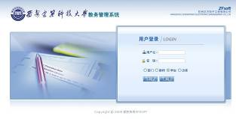
图1 系统登录界面

二、推荐课表查询
推荐课表为学生2009-2010学年第2学期正式上课课表，目前所列课程仅为本次选课所开放课程，实习、设计等实践教学环节未列出，必修课程、体育项目教学班学生必须进行选课，选修课程学生可根据专业教学要求及个人需求进行个性化选择。学生在选课前应仔细查看本班推荐课表，严格按照推荐课表选课。
点击“信息查询”->“专业推荐课表查询”如图2所示：
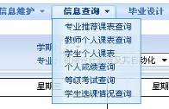
图2 专业推荐课表查询
选定学年学期及相应行政班，出现该班级本学期课程安排，如图3所示：
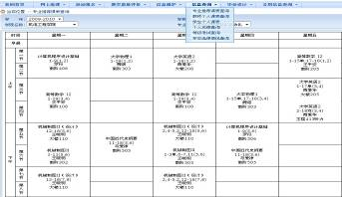
图3 专业推荐课表详表

三、网上选课
网上选课内容包括：必修课及选修课选课、通识课程选课、院（系）选修课选课、体育课选课，学生必须严格按照专业推荐课表选课。
1.必修课及选修课选课
点击“网上选课”->“学生选课”进入选课系统，界面显示为2009-2010学年第2学期学生可选择的课程列表，如图4所示：
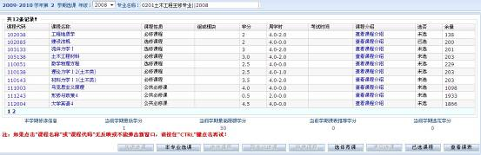
图4 学生选课界面
注：此处页面默认显示10门课程信息，多于10门的课程请翻页。
点击课程名称，系统显示该课程上课信息，包括上课时间、地点、任课教师如图5所示：
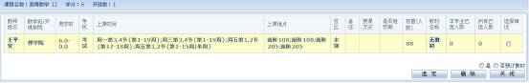
图5 课程选择界面
学生根据实际情况选择对应的课程后按“选定”即可，必修课程学生必须选课，选修课程学生可根据专业教学要求及个人需求进行个性化选择，具体应咨询所在院（系）教学办公室，预订教材功能尚未实现，请统一选择“否”。选定课程后回到学生选课界面，已报名课程后为“已选”标示。
注：某些课程在此界面会出现多个教师选项，如大学英语及建筑、艺术、土木、文学院某些单班开课课程，学生请严格按照推荐课表选择项目及任课教师（即黄色底纹标示课程），如选择其他开课教师或时间课程造成报名错误，将会造成正常教学班无法生成本人名单，个人考核成绩无法登陆及查询等，请学生务必严格按操作要求进行选课。
若查看已选课程详情，请点击图4中“已选课程”按钮，出现已选课程列表，若误选可按“退选”删除选课。如图6所示：
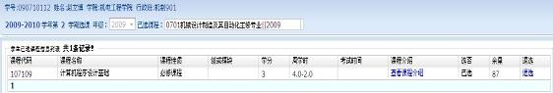
图6 已选课程列表
2.通识课程选课
点击“网上选课”-> “通识课”菜单，如图7所示：
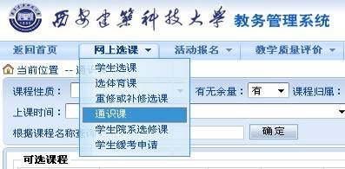
图7 选择全校性通识课
学生在核对本班已排课程上课时间的前提下，根据上课校区、空闲时间等条件筛选可选课程，点击拟选课程前端的选课方框，并点击右下方“提交”按钮，完成选课。如图8所示：
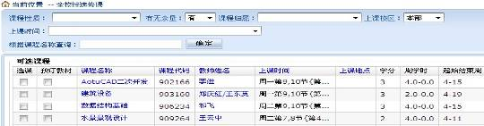

图8 学生选课界面
完成选课后，已选课程在页面下方出现，若不想选择该课程，可点击已选课程后端的“退选”，完成退课。如图9所示：
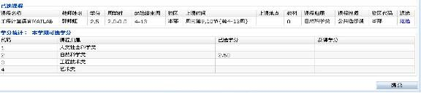

图9 已选课程界面
3.院（系）选修课选课
点击 “网上选课”-> “学生院系选修课”界面，如图10所示：
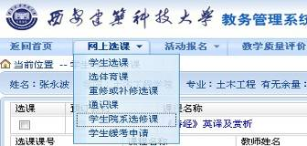
图10 选择学生院系选修课
参考个人课表在想选择的课程前画勾，（目前预订教材尚不可实现），点击“提交”即完成选课，如图11所示：
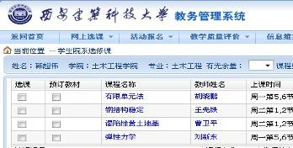
图11 院系选修课界面
已选课程在页面下方出现，若不想选该课程，可点击“退选”，如图12所示：
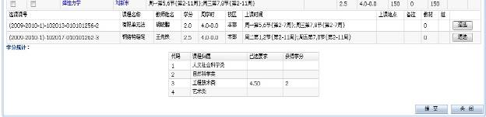
图12 退选界面
4.体育课选课
体育课选课为学生选择体育项目教学班，学生必须选课，否则无法参加体育课上课，个人体育成绩无法登入及查询，请学生严格按照2009-2010学年第一学期自己所上体育项目班选择，以避免分班信息错误。
点击“网上选课”->“选体育课”进入选课界面，或选择图4中“选体育课”按钮进入选课界面，显示为2009-2010学年第2学期开设体育项目列表，如图13所示：
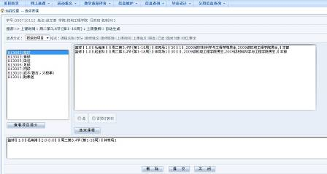
图13 体育课选课
点击左侧项目名称，右侧出现任课教师及上课时间地点，选择相应教师信息后（2009-2010学年第一学期自己所在教学项目班任课教师），已选项目在下方文本框内出现，点击提交即可，若误可选中下方文本框中项目并按“删除”退选，此外还可按照“项目”，“教师”，“开课时间”选择。
四、学生课表查询
学生选课结束后，可在图4中点击“查看课表”项目查询2009-2010学年第二学期个人课表，出现页面如图14所示：
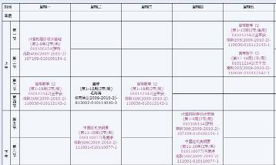
图14 个人课表查询
课表显示为理论教学环节，实践教学环节不在本课表中出现。
附件3：
教师查询选课学生名单操作指南

一、登录系统
打开IE浏览器，输入WEB服务器地址202.200.155.253或从教务处主页右下方近期焦点栏目登录“教务管理系统（新）”，进入用户登录界面。输入用户名及密码(默认为教师工资号)，选择“教师”角色登录。(请不要忘记关闭所有开启的窗口，以防他人进入，造成不良后果！)
图1 系统登录界面
二、查询学生名单
选择“信息查询”-“查看选课情况”栏目，按需求选择学年学期及课程，列表框中即出现选课学生详细信息。若需打印学生名单选择“打印名单”按钮，并在图示位置打钩，即可将学生名单导出XLS文件。
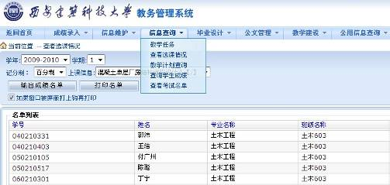
图2 查看选课名单

